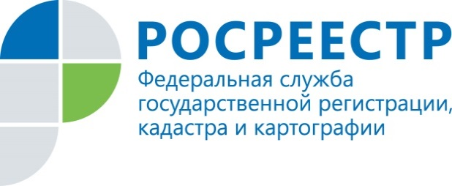

ПРЕСС-РЕЛИЗ

Что важно при покупке объекта недвижимости?

Продавцом должны быть представлены документы – подлинники (например, договора) или надлежащим образом заверенные копии (например, акта органа местного самоуправления), на основании которых ему принадлежит отчуждаемый объект недвижимости. Покупателю важно обратить внимание на частую перепродажу объекта недвижимости. Если объект недвижимости продают по доверенности, то необходимо удостовериться, что сам собственник действительно изъявляет такое желание.
Чтобы установить факт принадлежности объекта недвижимости продавцу, можно получить выписку из Единого государственного реестра прав на недвижимое имущество и сделок с ним (ЕГРП). В выписке содержится описание объекта недвижимости, информация о зарегистрированных правах на него, наличии ограничений (обременения) прав, сведения о существующих на момент выдачи выписки правопритязаниях и заявленных в судебном порядке правах требования в отношении объекта недвижимости и отметках о возражении в отношении зарегистрированного права на него.
Для получения выписки из ЕГРП можно воспользоваться сервисом «Подать запрос на получение сведений из ЕГРП» на сайте Росреестра www.rosreestr.ru в разделе «Электронные услуги и сервисы». Запрос также можно направить почтовым отправлением в офис Кадастровой палаты, либо представить лично в офис Кадастровой палаты или МФЦ.
Если сведений об объекте нет в ЕГРП, целесообразно настаивать на получении справки из органа, который осуществлял регистрацию прав до начала деятельности на территории соответствующего субъекта Российской Федерации учреждения юстиции по регистрации (например, в отношении жилых помещений информацию может предоставить ОТИ/БТИ).

Пресс-служба
Управления Росреестра по Смоленской области
67_upr@rosreestr.ru
214025, г. Смоленск, ул. Полтавская, д.8

